# Bài 14: Ngành nghề và dịch vụ trong lĩnh vực kĩ thuật điện tử

**Giải Công nghệ 12 Bài 14: Ngành nghề và dịch vụ trong lĩnh vực kĩ thuật điện tử**  
**Mở đầu trang 69 Công nghệ 12**: Quan sát và cho biết: Người trong Hình 14.1 làm nghề gì?  
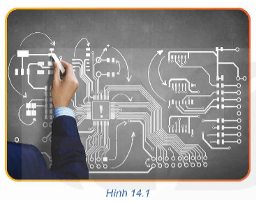  
**Lời giải:**  
Hình 14.1 cho biết người trong hình làm công việc thiết kế thiết bị điện tử.  
**I. Một số ngành nghề thuộc lĩnh vực kĩ thuật điện tử**  
**Khám phá trang 69 Công nghệ 12**: Quan sát và mô tả các công việc trong Hình 14.2. Trong hai công việc này em thấy mình phù hợp với công việc nào hơn?  
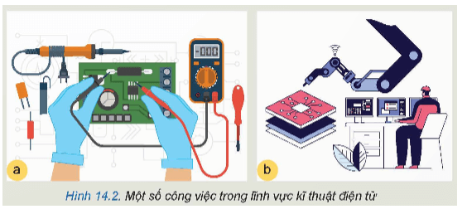  
**Lời giải:**  
- Quan sát và mô tả công việc trong Hình 14.2:  
  
  
  
  
  
**Hình**  
  
  
**Mô tả**  
  
  
  
  
Hình 14.2a  
  
  
Công việc đang thực hiện là Bảo dưỡng và sữa chữa thiết bị điện tử.  
  
  
  
  
Hình 14.2b  
  
  
Công việc đang thực hiện là Vận hành thiết bị điện tử  
  
  
  
  
  
   
- Trong hai việc trên, em thấy bản thân mình phù hợp với công việc Vận hành thiết bị điện tử.  
**II. Một số dịch vụ phổ biến trong xã hội có ứng dụng kĩ thuật điện tử**  
**Khám phá trang 72 Công nghệ 12**: Cho biết: Khách hàng sử dụng dịch vụ nào để nhắn tin và gọi điện bằng điện thoại di động?  
**Lời giải:**  
Để nhắn tin và gọi điện bằng điện thoại di động, khách hàng sử dụng dịch vụ viễn thông.  
**Luyện tập**  
**Luyện tập 1 trang 72 Công nghệ 12**: Kĩ sư điện tử có những nhiệm vụ gì trong các ngành nghề thuộc lĩnh vực điện tử?  
**Lời giải:**  
  
  
  
  
**Ngành nghề**  
  
  
**Nhiệm vụ**  
  
  
  
  
Thiết kế thiết bị điện tử  
  
  
Nghiên cứu, tư vấn và thiết kế các thiết bị hoặc linh kiện điện tử, mạch điện, chất bán dẫn và hệ thống điện tử.  
  
  
  
  
Sản xuất, chế tạo thiết bị điện tử  
  
  
Tổ chức vận hành và đảm bảo kĩ thuật hệ thống sản xuất được tối ưu; kiểm soát chất lượng sản phẩm.  
  
  
  
  
Lắp đặt thiết bị điện tử  
  
  
Quy định phương pháp lắp đặt, chỉ đạo công việc lắp đặt các sản phẩm và hệ thống điện tử.  
  
  
  
  
Vận hành thiết bị điện tử  
  
  
Thiết lập các tiêu chuẩn và quy trình kiểm soát để đảm bảo hoạt động hiệu quả, an toàn cho các thiết bị và hệ thống điện tử.  
  
  
  
  
Bảo dưỡng, sửa chữa  
  
  
Tổ chức, chỉ đạo bảo trì và sửa chữa các thiết bị và hệ thống điện tử.  
  
  
  
  
   
**Luyện tập 2 trang 72 Công nghệ 12**: Kĩ sư điện tử, kĩ thuật viên kĩ thuật điện tử và thợ điện tử trong các ngành nghề thuộc lĩnh vực kĩ thuật điện tử tương ứng với trình độ đào tạo nào?  
**Lời giải:**  
Kĩ sư điện tử, kĩ thuật viên kĩ thuật điện tử và thợ điện tử trong các ngành nghề thuộc lĩnh vực kĩ thuật điện tử tương ứng với trình độ đào tạo:  
- Kĩ sư điện tử: Trình độ đại học ngành kĩ thuật điện tử  
- Kĩ thuật viên kĩ thuật điện tử: Trình độ trung cấp hoặc cao đẳng nghể kĩ thuật điện tử.  
- Thợ điện: Trình đọ sơ cấp nghề điện tử  
**Luyện tập 3 trang 72 Công nghệ 12**: Kể tên dịch vụ có ứng dụng kỹ thuật điện tử để thực tế được các yêu cầu sau:  
a. Đặt vé máy bay trực tuyến.  
b. Sử dụng gói cước dữ liệu 4G.  
c. Thanh toán trực tuyến bằng tài khoản cá nhân.  
**Lời giải:**  
Dịch vụ có ứng dụng kĩ thuật điện tử để thực tế được các yêu cầu:  
a. Đặt vé máy bay trực tuyến: dịch vụ giao thông  
b. Sử dụng gói cước dữ liệu 4G: dịch vụ viễn thông  
c. Thanh toán trực tuyến bằng tài khoản cá nhân: dịch vụ tài chính.  
**Vận dụng**  
**Vận dụng trang 72 Công nghệ 12**: Đánh giá mức độ phù hợp của bản thân với các ngành nghề thuộc lĩnh vực kĩ thuật điện tử.  
**Lời giải:**  
- Bản thân em nhận thấy mình thích hợp với ngành nghề thiết kế thiết bị điện tử.  
- Giải thích:  
+ Có kiến thức về linh kiện điện tử.  
+ Có phương pháp và quy trình thiết kế mạch điện tử  
+ Sử dụng thành thạo phần mềm thiết kế.  
+ Có năng lực giải quyết vấn đề và sáng tạo.